**SPRINT 2**

1. Descripción del Front: Página principal.

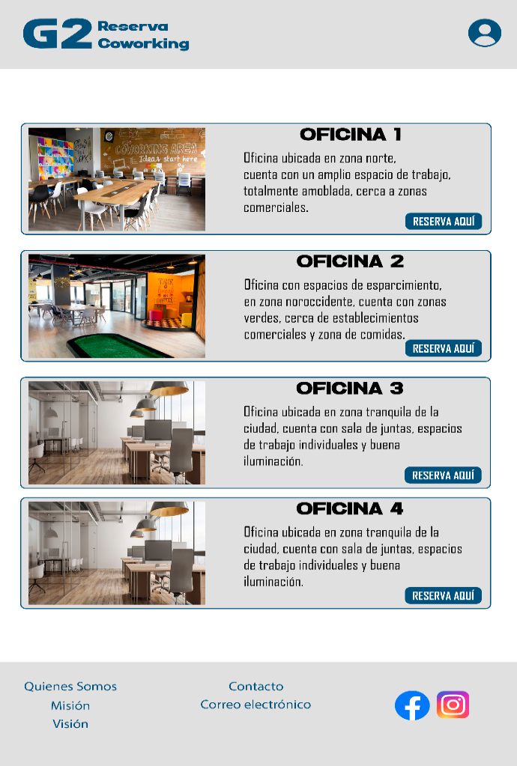

**IDENTIFICADORES**

**1.** Logo del proyecto.

**2.** Icono para dirigirse al inicio de sesión.

**3.** Imagen representativa del espacio coworking.

**4.** Botón para reservar un espacio coworking.

**5.** Descripción del espacio coworking.

**6.** Iconos redes sociales.

**7.** Información de relevante.

* Front registro de Usuario.

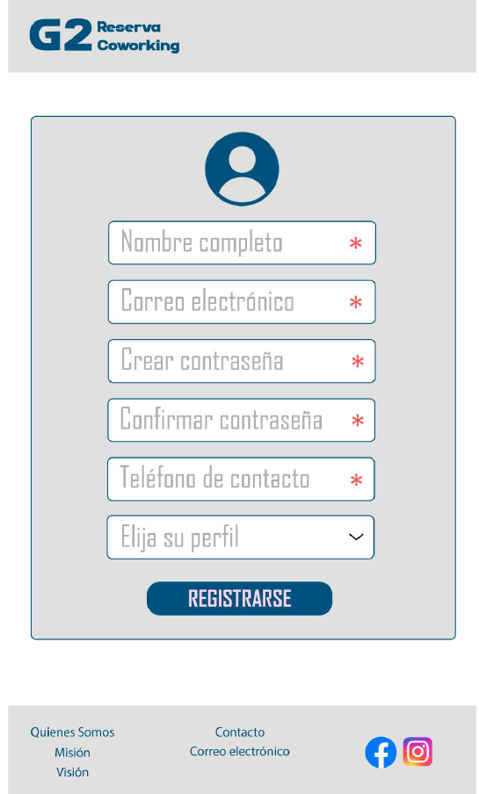

**IDENTIFICADORES**

**1.** Nombre del usuario.

**2.** Correo electrónico del usuario.

**3.** Crear una contraseña.

**4.** Confirmar la contraseña creada.

**5.** Agregar un teléfono de contacto.

**6.** Elegir el perfil (Usuario o Administrador).

**7.** Botón para crear el registro.

* Front inicio de Sesión.

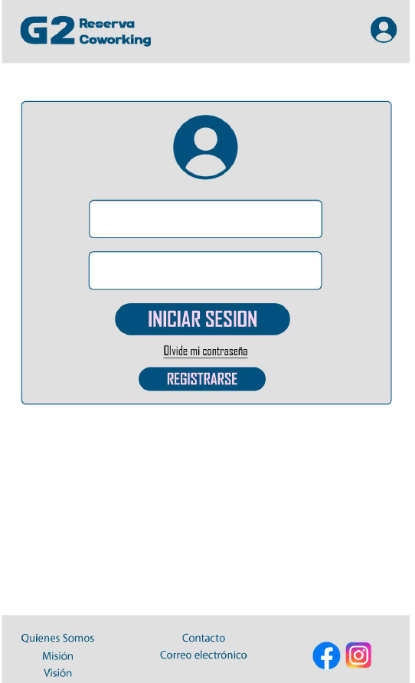

**IDENTIFICADORES**

**1.** Espacio para ingresar el nombre de usuario.

**2.** Espacio para ingresar el correo electrónico de usuario.

**3.** Botón para iniciar sesión.

**4.** Enlace para recordar contraseña.

**5.** Botón para registrar un usuario.

* Front creación de espacios coworking.

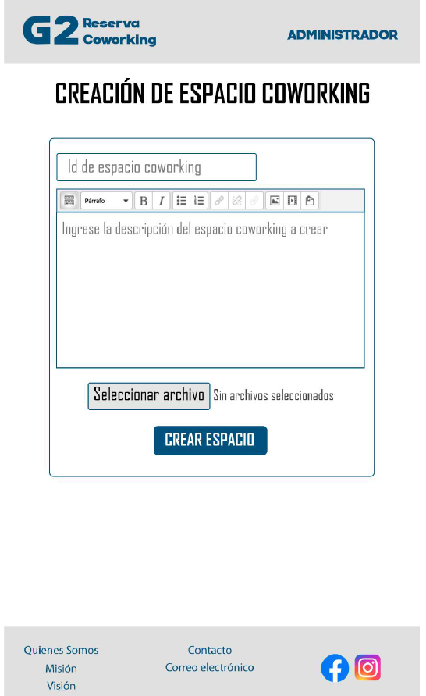

**IDENTIFICADORES**

**1.** Perfil del usuario.

**2.** Título del front.

**3.** Campo para agregar el nombre a un espacio coworking.

**4.** Barra para modificar texto.

**5.** Campo para diligenciar los detalles de un espacio a crear.

**6.** Botón para subir un archivo.

**7.** Botón para aceptar y crear un espacio coworking.

* Front administración de espacios coworking desde el perfil administrador.

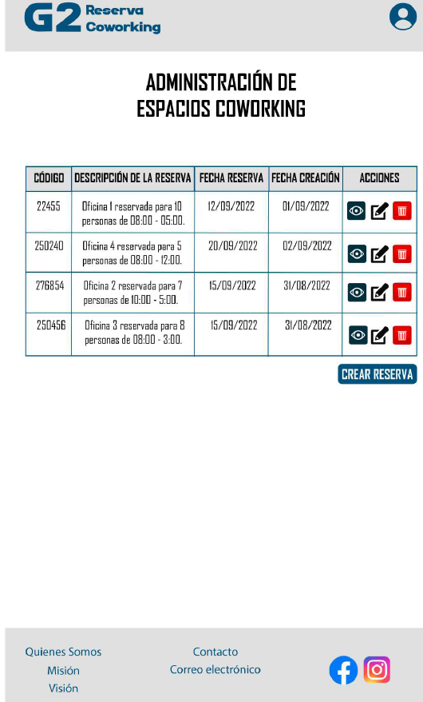

**IDENTIFICADORES**

**1.** Título del front.

**2.** Identificador del espacio coworking.

**3.** Descripción de la reserva del espacio coworking.

**4.** Fecha para la cual se crea la reserva.

**5.** Fecha en la cual se creó la reserva del espacio.

**6.** Botón para ver los detalles de la reserva.

**7.** Botón para editar la reserva seleccionada.

**8.** Botón para eliminar la reserva seleccionada.

**9.** Botón para crear una reserva.

* Front formulario de reserva.

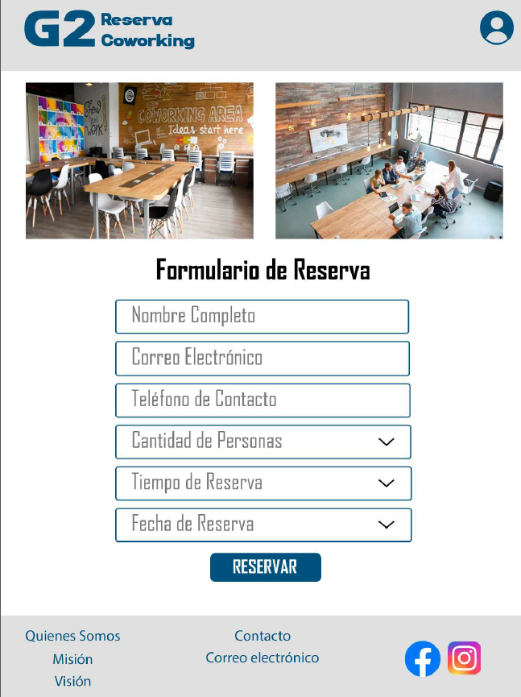

**IDENTIFICADORES**

**1.** Imágenes del espacio coworking.

**2.** Título del front.

**3.** Nombre del usuario que reserva.

**4.** Correo electrónico del usuario que reserva.

**5.** Teléfono de contacto del usuario.

**6.** Cantidad de personas a usar el espacio.

**7.** Tiempo que será usado el espacio coworking.

**8.** Fecha en la cual quiere reservar el espacio coworking.

**9.** Botón para desplegar un menú.

**10.** Botón para crear la reserva.

* Front gestión de reservas desde el perfil de usuario.

**IDENTIFICADORES**

**1.** Título del front.

**2.** Identificador del espacio coworking.

**3.** Descripción de la reserva del espacio coworking.

**4.** Fecha para la cual se crea la reserva.

**5.** Fecha en la cual se creó la reserva del espacio.

**6.** Botón para editar la reserva seleccionada.

**7.** Botón para eliminar la reserva seleccionada.

* Front modificación de reservas.

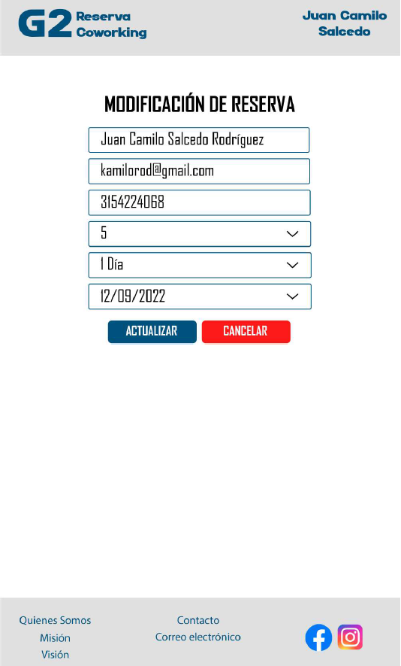

**IDENTIFICADORES**

**1.** Título del front.

**2.** Nombre del usuario que reservó un espacio.

**3.** Correo electrónico del usuario.

**4.** Teléfono del usuario.

**5.** Cantidad de personas a usar el espacio.

**6.** Tiempo que será usado el espacio coworking.

**7.** Fecha en la cual quiere reservar el espacio coworking.

**8.** Botón para actualizar la reserva.

**9.** Botón para cancelar la modificación.

1. Informe de retrospectiva.

En esta segunda etapa del desarrollo del proyecto (**SPRINT 2**) se realizaron avances de acuerdo con la respectiva elaboración del front del proyecto como tal, el cual estuvo sujeto a aprobación y debidas modificaciones por parte del equipo de trabajo y contando con la respectiva supervisión de los docentes encargados. A continuación, se encuentran estipulados una serie de puntos, los cuales serán tratados en el desarrollo del SPRINT 3 para cumplir a cabalidad con la realización del proyecto en curso.

* Realizar las debidas pruebas para el correcto desarrollo del proyecto.
* Actualizaciones periódicas de los repositorios (GitHub - Trello).
* Revisiones continuas de los correspondientes repositorios del proyecto (GitHub - Trello).

En cuanto a best practice desarrollaremos una serie de puntos a tratar, los cuales son los siguientes:

* Implementación de nuevas prácticas para el correcto desarrollo del proyecto.
* Seguir con el aprendizaje continuo por parte de cada uno de los integrantes del equipo de trabajo.
* Continuar con el debido cronograma de actividades a realizar.
* Continuar con el debido control y actualización de los repositorios del proyecto.

**INTEGRANTES DEL EQUIPO DE TRABAJO**

* **Leiner Bracho Ortega:** Gestor Bases de Datos.
* **Miguel Ángel Duncan:** Desarrollador Backend.
* **Diego Armando Moreno:** Tester.
* **Eduar Yofree Muñoz:** Gestor del Proyecto.
* **Juan Camilo Salcedo Rodríguez:** Desarrollador Frontend.